**Một số phím tắt thường dùng**

|  |  |
| --- | --- |
| CTRL + ALT + L | format code |
| ALT + insert | Generate method |
| CTRL + Y | Delete line |
| CTRL + D | Copy line |
| CTRL + F9 | buld App |
| SHIFT + F10 | buld and run App |
| ALT + left or right key | Change tab |
| CTRL + / | Tạo hoặc xóa comment |

**Tài liệu tham khảo:**

<https://developer.android.com/studio/intro>

[**https://developer.android.com/studio/intro**](https://developer.android.com/studio/intro)

# **BÀI THỰC HÀNH SỐ 2**

Xây dựng ứng dụng Android với các điều khiển cơ bản

## **1. Mục tiêu**

- Biết cách khởi tạo dự án Android

- Biết cách khởi chạy thiết bị ảo

- Biết cách sử dụng các điều khiển cơ bản (textView, button, checkbox, radiobutton, Image,….) kết hợp với các layout (Table Layout, Linear Layout, RelativeLayout … ) cơ bản để xây dựng các view đơn giản chạy trên nền tảng android

- Biết cách lập trình xử lý sự kiện đơn giản

## **2. Nội dung:**

### **Bài 1.**

Tạo project bằng Android Studio có giao diện như sau:

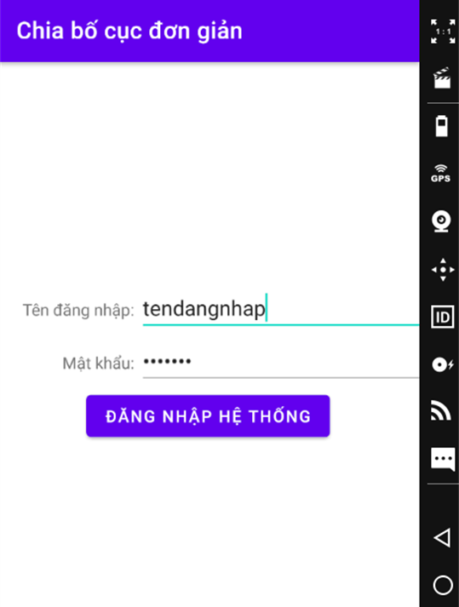

Yêu cầu: khi click vào button Đăng nhập hệ thống => hiển thị thông báo **Toast** đăng nhập thành công.

**Hướng dẫn:**

Tạo projeact, Add thêm activity layout LinearLayout vào phần layout, tạo các linear layout phân chia và thêm các control tương ứng.

Tham khảo mã nguồn

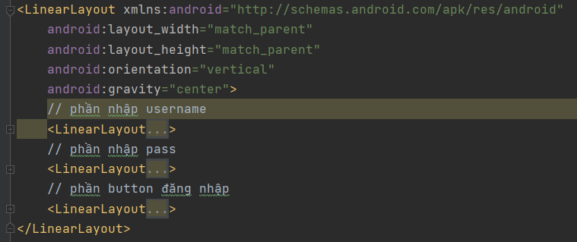

|  |  |
| --- | --- |
| Phần nhập username (tương tự cho nhập pass) | Phần button Đăng nhập hệ thống: |
| Phần thông báo **Toast** | |
|  | |

### **Bài 2**

|  |  |
| --- | --- |
| Tạo project bằng Android Studio có giao diện như hình 2.2  **Yêu cầu:** Dùng tableview để thiết kế giao diện, thực hiện các các phép tính cộng trừ nhân chia khi đã nhập đầy đủ các số vào 2 ô text, hiển thị kết quả trên textview Kết quả, Bấm vào button Thoát sẽ tắt chương trình. |  |

**Hướng dẫn:**

|  |  |
| --- | --- |
| Tạo project mới, vận dụng layoutTableview để thiết kế giao diện, đưa các điều kiển vào form (có thể vận dụng các layout để trình bày). Bắt sự kiện click của các button  **Tham khảo mã nguồn:**  Activity_tablelayout có các phần như sau: | |
| Phần nhập số A (tương tự cho phần nhập số B) | Phần nút bấm cộng (tương tự cho trừ, nhân, chia) |

### Bài 3.

|  |  |
| --- | --- |
| Viết chương trình chuyển đổi nhiệt độ C sang nhiệt độ F hoặc ngược lại bằng Android Studio Thiết kế giao diện như hình 2.3:  **Hướng dẫn:**  - Kết hợp LinearLayout-vertical và LinearLayout–horizontal để thiết kế thiết kế giao diện.  - Công thức chuyển đổi nhiệt độ:  **0F = 0C x 9/5 + 32**  **0C = (0F -32) x 5/9**  - Vận dụng công thức tính nhiệt độ để viết code cho các button.  - button exit Sử dụng hàm **finish();** | Hình 2.3 |

### **Bài 4.**

|  |  |
| --- | --- |
| Viết chương trình máy tính bỏ túi đơn giản, kết hợp một số kiểu Layout để thiết kế giao diện như hình bên (hình 2.4)  **Yêu cầu:**  Chương trình chỉ cần thực hiện phép toán đơn (chưa cần lồng phép toán – như ví dụ hình)  - Bấm Del: xóa dữ liệu hiện hữu trên EditText trên cùng và text phần kết quả.  - Bấm vào các con số 🡺 hiển thị lên EditText  - Bấm vào phép toán: +, -, *, / 🡺 hiển thị lên EditText  - Bấm tiếp các con số 🡺 hiển thị lên EditText  - Bấm dấu "=" để thực hiện phép toán | |
| **Hình 2.4** | **Hướng dẫn:**  Tham khảo xây dựng bố cục giao diện |
| Chi tiết phần các số | |

Tham khảo mã nguồn các thực hiện các phép tính

### **Bài 5.**

|  |  |
| --- | --- |
| Tạo project bằng Android Studio dựng 1 phần chương trình nhập thông tin cá nhân có giao diện như hình 2.5.    **Thực hiện yêu cầu:** Khi nhập đủ thông tin vào các mục, clich vào button gửi sẽ hiển thị Alert Dialog có nội dung sau | Hình 2.5 |

### **Bài 6.**

|  |  |
| --- | --- |
| Tạo project bằng Android Studio dựng 1 phần chương trình nhập thông tin cá nhân có giao diện như hình 2.6.    **Thực hiện yêu cầu:**  - Khi khởi chạy switch cựu sinh viên khởi tạo  **= false**, nếu chọn **Switch = true** sẽ hiển thị phần cho phép nhập mã sinh viên:    - Bấm vào đồng ý sẽ hiển thị Alert Dialog chứa thông tin đã nhập.  - Bấm vào Clear sẽ quay về khởi tạo ban đầu. | **Hình 2.6** |

### **Bài 7.**

|  |  |
| --- | --- |
| Tạo project bằng Android Studio có giao diện như hình 2.7  **Thực hiện các yêu cầu sau:**  **-** Hiển thị thông báo (**dạng Toast)** nếu chưa nhập email hoặc email không hợp lệ (tương tự cho số điện thoại và ngày sinh) khi click vào button **Đồng ý**  Ví dụ:   - Nếu thông tin đã nhập đầy đủ và đúng thì hiển thị Alert Dialog các thông tin đã nhập | **Hình 2.7** |
| **Hướng dẫn:** Tham khảo mã nguồn: |  |
| **Xây dựng giao diện**    Tham khảo phần chứa Email (hình bên), tương tự cho các phần khác của bài tập |  |

|  |
| --- |
| **Tham khảo mã nguồn phần xử lý kiểm tra email và điện thoại** |
|  |
| **Tham khảo mã nguồn phần xử lý cho button Đồng ý** |
|  |

### **Bài 8.**

|  |  |
| --- | --- |
| Tạo project bằng Android Studio có giao diện ban đầu như hình sau:    **Thực hiện các yêu cầu:**  - click vào Thoát => thoát chương trình  -Để đăng nhập hệ thông nhập vào:  tên đăng nhập: admin  mật khẩu: 1  * Nếu nhập sai sẽ đưa ra thông báo lỗi (**Toast)** ví dụ:    * Nếu nhập đúng sẽ chuyển sang form danh sách môn học như **hình 2.8** | **Hình 2.8**    - Trong form danh sách môn học sẽ hiển thị các môn học được đưa list.  - Khi click vào button  sẽ thoát khỏi form và quay lại giao diện đăng nhập  Tương tự cho các phần còn lại |
| Hướng dẫn:  Tham khảo mã nguồn: |

|  |
| --- |
| **Phần list môn học** |
|  |

### **Bài 9.**

|  |  |
| --- | --- |
| Tạo project bằng Android Studio có giao diện ban đầu như hình sau: | **Thực hiện các yêu cầu:**  - Khi chương trình chạy hiển thị danh sách các môn học trong listview.  - Khi click vào button  sẽ khởi tạo lại các giá trị mặc định ban đầu  - Sau khi nhập dữ liệu vào editText, clich vào add sẽ thêm dữ liệu vào list và đưa ra thông báo thêm thành công. Trường hợp chưa nhập dữ liệu sẽ đưa ra thông báo yêu cầu nhập dữ liệu.    - Nếu chọn 1 dòng dữ liệu nào đó trong Listview sẽ hiển thị text lên editText; có thể sửa hoặc xóa dữ liệu này bằng cách click vào button Update, button Delete, Trường hợp chưa chọn dữ liệu sẽ đưa ra thông báo chưa chọn dữ liệu |

|  |  |
| --- | --- |
| **Hướng dẫn:**  Có thể sử dụng LinearLayout để thiết kế, xây dựng bố cục giao diện cho hợp lý (Tham khảo mã nguồn). |  |
| **Phần mã nguồn xử lý dữ liệu:** | Chi tiết các hàm thêm, sửa, xóa |
|  |  |

|  |
| --- |
| Chi tiết phần xử lý các button Add, Update, Del |
| Lưu ý: Hàm Update và Delete sử dụng phương thức Set() và Remove() của List để thực hiện |
| **Phần xử lý hàm OnCreate:** |

### **Bài 10**

|  |  |  |
| --- | --- | --- |
| Tạo project bằng Android Studio có giao diện ban đầu như hình sau:  **Thực hiện các yêu cầu:**  - Khi chương trình chạy hiển thị danh sách các môn học trong ListView (hình 10.1)  - Khi click vào 1 dòng nào đó sẽ hiển thị thông báo xóa dữ liệu (hình 10.2)  + Đồng ý để xóa dữ liệu  + Hủy bỏ để trở lại màn hình 10.1 | **Hình 10.1** | **Hình 10.2** |

**Hướng dẫn:**

|  |  |
| --- | --- |
| Tham khảo mã nguồn xây dựng giao diện | Tham khảo mã nguồn xử lý dữ liệu: |
| Mã nguồn dialog Confirm Delete | |

### **Bài 11.**

|  |  |
| --- | --- |
| Tạo project bằng Android Studio có giao diện ban đầu như hình sau: | **Thực hiện các yêu cầu:**  - Khi chương trình chạy hiển thị danh sách các môn học trong Gridview.  - Khi click vào button Exit sẽ thoát chương trình.  - Khi click vào button Thêm => chuyển form thêm mới:  - Khi click vào button Sửa => chuyển form sửa có chứa dữ liệu được chọn, trường hợp chưa chọn dữ liệu sẽ hiển thị thông báo yêu cầu chọn dữ liệu.  - Khi click vào button Xóa sẽ hiển thị thông báo đồng ý xóa hay không, nếu đồng ý => sẽ xóa dữ liệu được chọn. trường hợp chưa chọn dữ liệu sẽ hiển thị thông báo có nội dung "**Chưa chọn dữ liệu để xóa**" |